AS INFORMAÇÕES DESTE DOCUMENTO ENVIAR AOS PROGRAMADORES DE WEBSERVICE
-> Ambiente de testes para NFS-e via webservice disponibilizado pela Governança Brasil<-
A quem interessa:empresas fornecedoras de sistema webservice/programadores

IMPORTANTE:
- Não tem acesso via login/senha -> não precisa fazer cadastro -> apenas para testes de WebService com integração por API/webservices.
Ou seja, quando recebemos o certificado digital enviado, já realizamos o cadastramento necessário para que a nota fiscal possa ser gerada.
Demais processos, como cancelamento, substituição e consulta de notas.... tudo ocorre via API/webservices
https://reformatributaria.govbr.cloud/nfse.portal.teste/ -> não solicite acesso! Clique no LEIA MAIS!
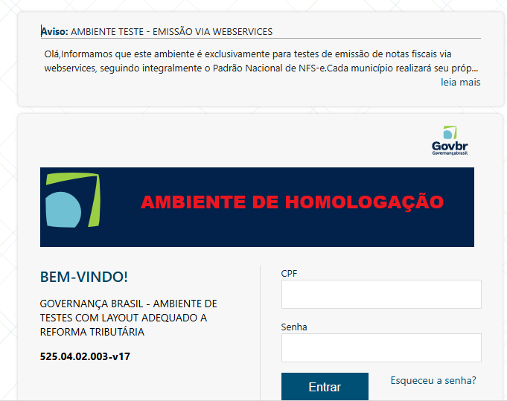
Código de IBGE referência/único no ambiente TESTE: 3542404

-> -> -> ->ENCAMINHAR TAMBÉM O TEXTO ABAIXO E OS LINK’S
Reforma Tributária do Consumo - Novo Layout da NFS-e e Ambiente para Testes.
A Governança Brasil informa que está disponível o ambiente de testes para emissão de NFS-e via webservices utilizando o NOVO LAYOUT PADRÃO NACIONAL, totalmente adequado às exigências da Reforma Tributária do Consumo e alinhado ao Padrão Nacional instituído pelo CGNFSE.
Aderência Legal e Padrão Nacional
A solução adotou integralmente o Layout Nacional, contemplando:
-> XML idêntico ao utilizado no Ambiente Nacional;
-> Objetos JSON de envio e retorno iguais aos do Emissor Nacional;
-> Arquitetura de comunicação espelhada ao padrão oficial.
Essa decisão garante segurança jurídica, compatibilidade plena e padronização, reduzindo drasticamente o esforço de integração para as empresas desenvolvedoras de ERP.
Finalidade do Ambiente
Este ambiente é dedicado exclusivamente aos testes de emissão de NFS-e via webservices, respeitando 100% o NOVO Padrão Nacional definido pela Reforma Tributária e não mais a versão ABRASF.
ÚNICO Código de IBGE referência no ambiente teste: 3542404
Observação Importante sobre a Transição do Padrão ABRASF:
A definição da transição do Layout ABRASF para o novo Padrão Nacional é uma decisão exclusiva de cada município. Portanto, para saber quando e como seu município fará essa migração, consulte diretamente a prefeitura ou o responsável pela área fiscal/local.

Links Úteis
Acesso ao Swagger com exemplos de XMLs:
https://reformatributaria.govbr.cloud/NFSe.Api.Teste/swagger/ui/index?utm_medium=email&utm_camp…
Material de apoio (atividades / retenção)
https://drive.google.com/drive/folders/1Z0c_DA8vSsJN_bS9hTZNicOH_kb7rC9r
Formulário para envio de dúvidas/erros (antes de enviar sua dúvida/erro, leia o item abaixo)
https://docs.google.com/forms/d/e/1FAIpQLSeZK-ViFe-QhU1aniDUwO8TtD55D9rtWk2INKRMzBoMAxDxWw/viewform
Acompanhamento das dúvidas/erros
https://docs.google.com/spreadsheets/d/1BJ3B0-DgYBLESJG9kzmVnwIttkbgHr5wbcn7DeTIiaU/edit?gid=655031…

